市工信局召开创建全国法治政府建设示范市迎检工作推进会
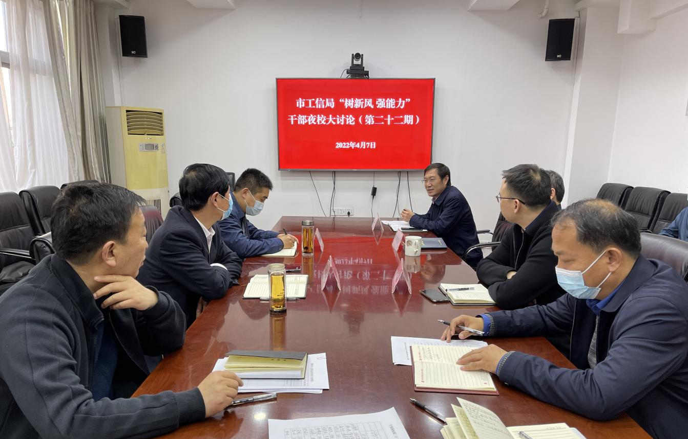

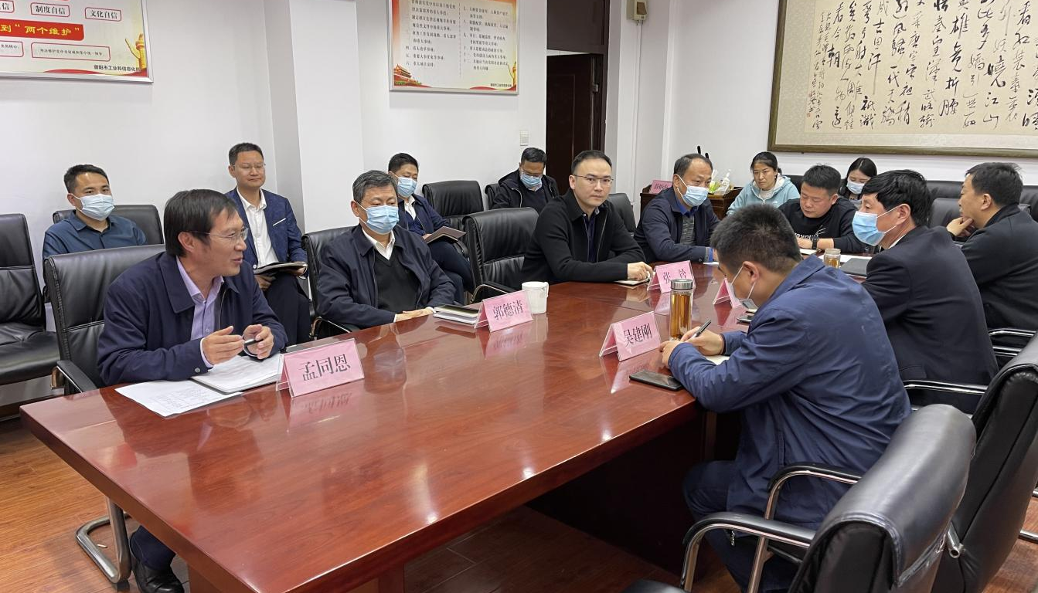

4月7日晚，市工信局开展“树新风 强能力”干部夜校（第二十二期）大讨论活动。活动中大家围绕《濮阳市能力作风建设成果展——能力篇》专题片，对标本职工作展开热烈讨论。随后，副局长吴建刚就创建全国法治政府建设示范市工作进行再安排、再部署，要求全体干部职工要进一步提高思想认识，认真配合好第三方评估机构电话调查问卷工作，准确客观反映我市创建情况。同时，要全力做好法治政府建设随机抽考、座谈访谈工作，认真复习准备，积极参与工作群中每日法律知识题测试，随时做好迎检准备。全体干部职工要积极参与、转发法治政府建设示范市宣传视频、公开信等，加大宣传力度，营造浓厚的创建氛围。

2022年4月7日

